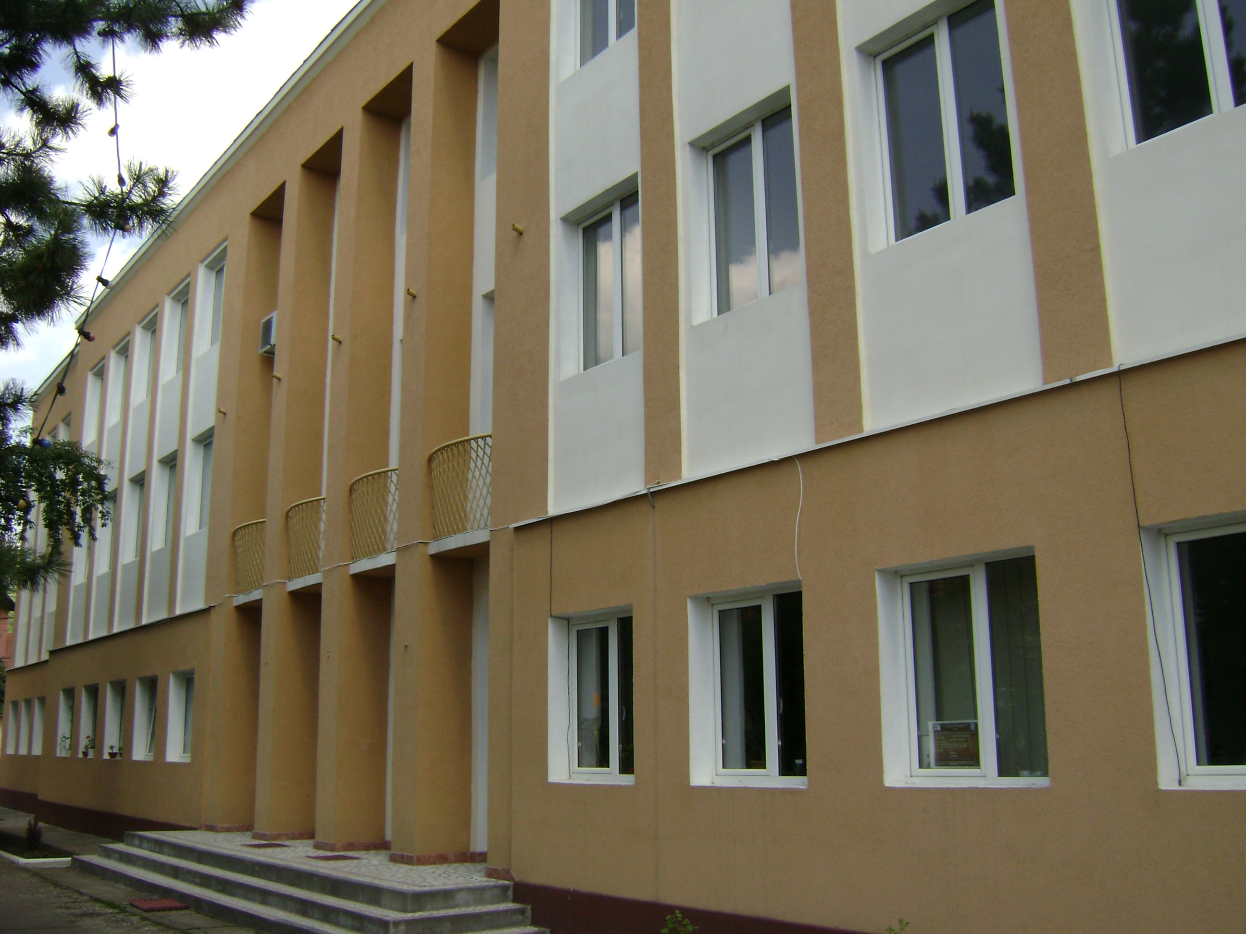
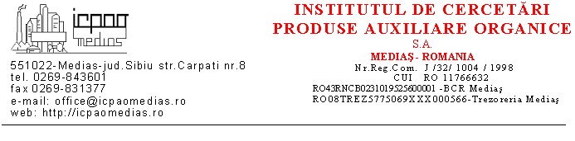
ICPAO Mediaş

ANUNŢ
SC Institutul de Cercetări Produse Auxiliare Organice SA

ANGAJEAZĂ
absolvenţi/masteranzi/doctoranzi ai Facultăţii de Chimie şi Inginerie Chimică

În data de 13.05.2014, la ora 12⁰⁰, în sala 125, în incinta Facultăţii de Chimie şi Inginerie Chimică va avea loc întâlnirea cu reprezentanţii S.C I.C.P.A.O. S.A.
Sunt aşteptaţi cei care doresc să işi continue activitatea în domeniul cercetării ştiinţifice aplicative .
Interviul va consta dintr-o discuţie liberă cu reprezentanţii SC I.C.P.A.O. SA şi pot participa absolvenţi/masteranzi/doctoranzi ai Facultăţii de Chimie şi Inginerie Chimică indiferent de specializare.
Condiţii:  - cunoştiinţe temeinice de chimie  - înclinaţie spre cercetare  - cunoştinţe de limba engleză  - cunoştinţe de utilizare PC - min nivel mediu | Beneficii:  - pachet salarial atractiv  - se asigură locuinţă de servici mobilată  - suport în formarea profesională - masterat, doctorat ( se asigură contra valoarea taxelor de studii, deplasare şi suport logistic pentru lucrări în cadrul institutului).
Observaţii:
- program general de lucru – 6 ore/zi ( luni-vineri)
- pentru cei interesaţi şi selectaţi se asigură vizită de informare la institut şi la locuinţele de servici.
Relaţii suplimentare: tel.: 0269/843601; e-mail: office@icpaomedias.ro

